|  |  |  |  |  |
| --- | --- | --- | --- | --- |
| **W:\96. 기타\미생물실증지원센터(pcmo)_로고logo.png** | | **보도자료** | | **\\192.168.40.251\qm\96. 기타\(재)백신글로벌산업화기반구축사업단_로고logo.png** |
| **배포일시** | 2025. 01. 03.(금) | | **보도일시** | 배포 즉시 |
| **보도자료**  **담 당** | 대외협력팀 | 최대건 연구원 | | 061-928-8048 |
| dgchoi23@vaccinecmo.or.kr |

|  |
| --- |
| 미생물실증지원센터, 백스다임-가톨릭의대와  ‘차세대 일본뇌염 백신’ 공동개발 착수   * 유전자재조합 기술 적용한 바이러스 유사입자 신속 생산 플랫폼…1세대 백신 대비 뛰어난 품질 |

* 전남 화순 ​미생물실증지원센터(센터장 조민, 이하 센터)는 백스다임(대표 김성재)와 가톨릭대학교 의과대학 미생물학교실(서상욱 교수 연구팀)과 함께 ‘차세대 일본뇌염 백신’을 공동개발한다고 3일에 밝혔다.
* 센터는 2025년 상반기까지 백스다임과 가톨릭의대 미생물학교실이 확보한 연구결과를 바탕으로 GMP 시설에서 대량생산이 가능하도록 공정을 고도화할 계획이다. 특히 임상시험 단계에서 백신 안전성과 시험 승인 여부가 결정되는 만큼, 이번 개발 단계는 신약 개발 전주기에서 매우 중요한 시점이다.
* 이번 차세대 일본뇌염 백신은 유전자재조합 바이러스 유사입자 생산 기술이 적용되어 기존 1세대 생백신 및 사백신 대비 생산성과 품질관리 측면에서 더 뛰어나다. 또한, 국내 유행중인 5형 일본뇌염바이러스에 대해 기존 백신이 효과적인 방어가 불가능하다는 연구결과가 발표되면서, 차세대 백신 개발의 필요성이 더욱 절실해졌다.
* 백스다임은 2021년 설립되어 ‘미생물 기반 단백질 항원 신속 생산 원천 기술’을 바탕으로 혁신적인 백신 개발을 선도하는 바이오 벤처기업이다. 기존 백신 대비 높은 안정성과 경제성을 갖춘 기술을 바탕으로 신종 감염병에 대비 가능한 원천 기술을 보유하여 차세대 백신 시장에서 경쟁력을 인정받고 있다. 이번 일본뇌염 백신 뿐만 아니라, 독감 백신을 포함한 차후 팬데믹 대비 백신 개발에 주력하고 있다.
* 센터는 2017년 산업통상자원부와 전라남도 화순군의 지원으로 설립된 이후, 현재까지 30여개 제품의 공정개발을 성공적으로 수행해오며 이번 프로젝트에 대한 자신감을 드러냈다. 최근 2024년 11월 GMP 적합판정서를 갱신하여 공공 CDMO(위탁개발생산)로의 역할을 강화하고 있다.
* 백스다임과 가톨릭의대 미생물학교실 서상욱 교수 연구팀 관계자는 2025년 중 임상개발계획서(IND)을 식품의약품안전처에 제출한다고 밝혔다. 최근 연구를 통해 국내에서 유행하고 있는 5형 일본뇌염바이러스의 높은 치명률과 기존 백신의 낮은 방어 효능이 확인된 만큼, 새로운 백신 개발이 필수적이라는 점을 강조했다.
* 한편, 유니세프(UNICEF) 일본뇌염 시장 보고서에 따르면, 일본뇌염 백신 시장 시장 규모는 2023년 3조 2천억원에서 2031년 5조 5천억원까지 성장할 것으로 전망된다. 이번 차세대 백신이 개발되면 이러한 시장 수요를 흡수할 수 있을 것으로 기대된다.

붙임 : 사진자료 2부. 끝.

|  |
| --- |
| 본 저작물은 (재)백신글로벌산업화기반구축사업단 미생물실증지원센터에서 작성한 보도자료로, 출처표시를 하실 경우 자유롭게 활용이 가능합니다. |

**[붙임]**

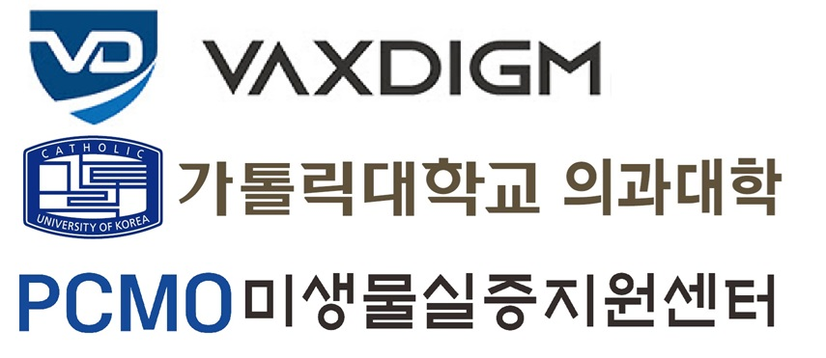

* 백스다임-가톨릭대학교 의과대학-미생물실증지원센터 로고

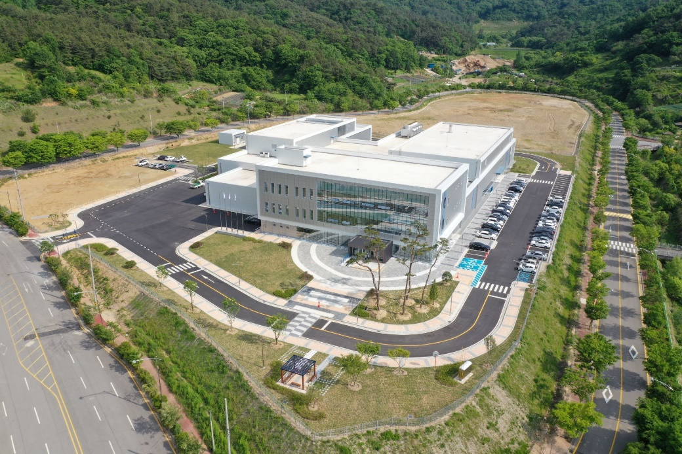

* 미생물실증지원센터 전경